

# Pam Accessories

Desarrollo de Aplicaciones Web

Tutor: Jesús Guillen

Curso Académico: 2024/2025

Trabajo presentado por: Adrián Domínguez y Priscila Abreu

*“Lo importante es marcarse metas en la vida.”*

*[Amancio Ortega] (1936-Actualidad)*

**Índice**

**Pam Accessories 1**

**1. CONTEXTUALIZACIÓN EMPRESARIAL 4**

1.1 Denominación. 4

1.2 Justificación de la idea del proyecto. 4

1.3. Estudio de la competencia. 4

1.4 Oportunidad de negocio 5

1.5 Obligaciones fiscales 7

1.6 Financiación, ayudas y subvenciones 7

**2. DISEÑO DEL PROYECTO 7**

2.1. Infraestructura e instalaciones necesarios 7

2.2 Recursos materiales y personales 7

2.3 Tecnologías y lenguajes a emplear 7

**3. DESARROLLO DEL SERVICIO/PRODUCTO 7**

**4. PROCEDIMIENTOS Y CONTROLES DE CALIDAD 7**

**5. DOCUMENTACIÓN 7**

**6. ANEXOS 7**

**7. REFERENCIAS BIBLIOGRÁFICAS 7**

# 1. CONTEXTUALIZACIÓN EMPRESARIAL

[RESUMEN EJECUTIVO (PUNTO 3)]

## 1.1 Denominación.

El proyecto que vamos a desarrollar trata de una tienda física y online sobre accesorios; ya sean gorras, pendientes, anillos, cinturones, colgantes… con un estilo juvenil pero apto para todo tipo de público.

Hemos decidido llamar Pam Accessories a nuestra tienda, mezclando las iniciales de nuestros nombres.

## 1.2 Justificación de la idea del proyecto.

A ambos nos gusta el mundo de la moda y de la informática, nos parece buena práctica hacer una tienda con presencia física, para las personas que desean ver y probar los productos antes de comprarlos; y online para aquellas que por motivos geográficos, tiempo, trabajo o cualquier otro, también tenga una buena experiencia de compra y poder tener la misma oportunidad de conocernos y probar nuestros productos.

Creemos que el mercado de accesorios está creciendo debido a la personalización que tiene últimamente el mundo de la moda, cada vez vemos a más gente con diferentes estilos, manos repletas de anillos extravagantes, cinturones con brillos o gorras con detalles inusuales, ahí está la clave de nuestra idea.

## 1.3. Estudio de la competencia.

Somos conscientes de que ya existen empresas que se dedican a este sector desde hace tiempo, a parte también sabemos que hay gente que se dedica a ello usando las redes sociales, como Instagram. Debido a esto, nuestros diseños son únicos e irrepetibles ya que nos tomamos el tiempo con cada uno de nuestros productos, diseñándolos nosotros mismos, siendo originales y de calidad.

Hemos hecho una lista de posibles competidores basándonos en el auge de la empresa o persona, tipo de productos que venden, originalidad y calidad.

|  | AUGE | PRODUCTOS | ORIGINALIDAD  (0-10) | CALIDAD  (baja-media-alta) |
| --- | --- | --- | --- | --- |
| Claire’s | Empresa estadounidense conocida | Todo tipo de joyería | 4/10 | Baja |
| LEGORRE | Personal  Cuenta Instagram | Gorras | 10/10 | Alta |
| TheCherrySweet | Personal  Cuenta Instagram | Anillos y colgantes | 8/10 | Media |
| Bershka | Empresa española conocida | Ropa y algunos accesorios | 6/10 | Media |
| Bijou Brigitte | Empresa alemana  conocida | Todo tipo de accesorios | 7/10 | Media |

## 1.4 Oportunidad de negocio

Análisis DAFO, qué es? → Herramienta que ayuda a desarrollar un plan estratégico de una empresa, analizando las fortalezas, debilidades, oportunidades y amenazas.

Se usa para:

* Encontrar soluciones a problemas.
* Tomar decisiones estratégicas.
* Posibilidades y limitaciones para los cambios.
* Identificar barreras a la consecución de los objetivos.

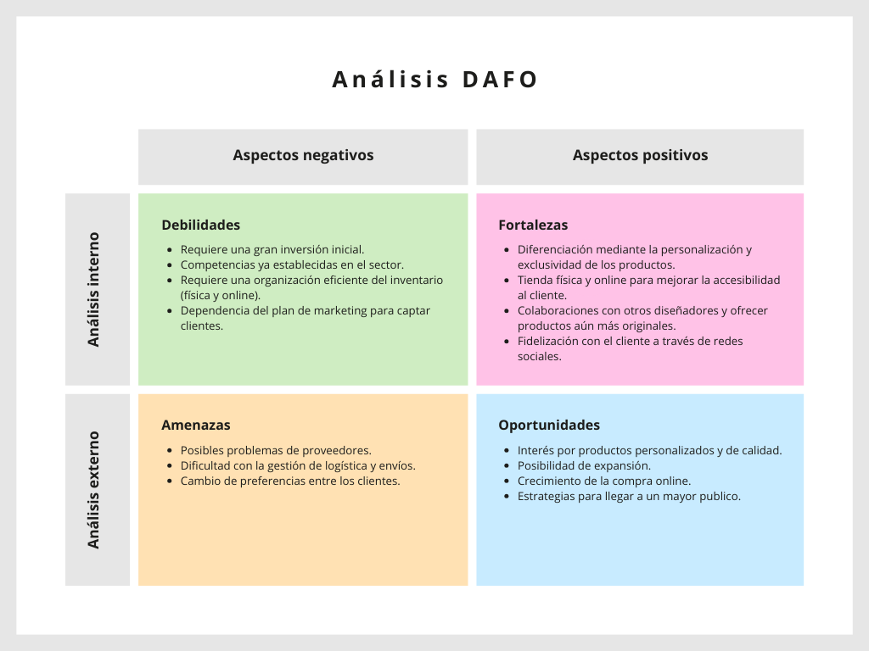

## 

## 1.5 Obligaciones fiscales

Para crear una tienda de accesorios, es fundamental comprender y cumplir con las obligaciones fiscales, laborales, y de prevención de riesgos. La formalización de la empresa comienza con su registro como comerciante o empresa unipersonal en la Cámara de Comercio. Es importante verificar el nombre comercial y obtener el Número de Identificación Tributaria (NIT) ante la Dirección de Impuestos y Aduanas Nacionales (DIAN). Este proceso asegura que la empresa esté legalmente constituida y cumpla con sus obligaciones fiscales desde el inicio.

En el ámbito laboral, la empresa debe cumplir con las normativas que regulan el empleo, incluyendo la contratación de personal bajo contratos legalmente adecuados y el pago de salarios de acuerdo con las leyes laborales vigentes. La empresa también debe inscribirse en la seguridad social, asegurando la cobertura de salud, pensión y riesgos laborales para sus empleados. Estos pasos no solo garantizan la legalidad de las operaciones, sino que también protegen a la empresa de posibles sanciones y aseguran un entorno de trabajo seguro para los empleados.

La prevención de riesgos es otro aspecto crucial que la empresa debe considerar. Esto incluye la implementación de medidas de seguridad en el lugar de trabajo para prevenir accidentes y proteger la salud de los empleados. La empresa debe realizar un análisis ambiental para cumplir con los requisitos de protección del entorno, contribuyendo así al desarrollo sostenible de la comunidad. La adecuada gestión de riesgos no solo protege a los empleados, sino que también mejora la imagen de la empresa ante clientes y socios.

Finalmente, es esencial que la empresa mantenga actualizados sus registros y cumpla con las normativas tributarias y laborales para asegurar su viabilidad y sostenibilidad a largo plazo. Una gestión financiera adecuada, que incluya la proyección de ingresos y costos, es vital para evitar problemas de liquidez y asegurar que la empresa pueda expandirse conforme a lo planificado. Al cumplir con estas condiciones, la tienda de accesorios estará bien posicionada para crecer y adaptarse a las demandas del mercado.

## 1.6 Financiación, ayudas y subvenciones

# 2. DISEÑO DEL PROYECTO

## 2.1. Infraestructura e instalaciones necesarios

## 2.2 Recursos materiales y personales

## 2.3 Tecnologías y lenguajes a emplear

# 3. DESARROLLO DEL SERVICIO/PRODUCTO

# 4. PROCEDIMIENTOS Y CONTROLES DE CALIDAD

# 5. DOCUMENTACIÓN

# 6. ANEXOS

# 7. REFERENCIAS BIBLIOGRÁFICAS